学习经验
看视频+动手敲+看书理解
1.看完学习视频，一定要动手完成视频中的例子，理解之后复现最好。
2.学习技术的同时最好结合书籍或官方文档来学习，看书的过程一定要思考为什么，多动手验证自己的猜想。
3.刷算法题能提升编程思维，贵在坚持。

学习资料

前端

入门
1. HTML+CSS+JS
参考视频
Html+Css https://www.aliyundrive.com/s/iJ96srSD1qU 提取码: l0v3
阿里云前端 https://edu.aliyun.com/roadmap/frontend
参考文档
现代JavaScript教程 https://zh.javascript.info/
MDN https://developer.mozilla.org/zh-CN/docs/Learn
菜鸟教程 https://www.runoob.com/
参考书籍
《JavaScript高级程序设计》

2.Vue
参考视频
尚硅谷 https://www.bilibili.com/video/BV1Zy4y1K7SH
参考文档
官网 https://cn.vuejs.org/

进阶
1.Vue3进阶
参考视频
https://www.aliyundrive.com/s/1e2CLvUswDY
提取码: 8s4i

2.Webpack
参考视频
https://pan.baidu.com/share/init?surl=-l5i4Oi3JtFg-lITN2EgYg
提取码：4022

3.Node
参考视频
https://pan.baidu.com/share/init?surl=jb5UQ96ZFrp9D-tgrkTL0w
提取码：4022

后端

入门
1.Java基础（重点理解面向对象的思想）
参考视频
韩顺平 https://www.bilibili.com/video/BV1fh411y7R8
参考文档
廖雪峰 https://www.liaoxuefeng.com/wiki/1252599548343744
参考书籍
《疯狂Java讲义》
《Java核心技术·卷 I》
《Java编程思想》

2.JavaWeb
参考视频
尚硅谷 https://www.bili bili.com/video/BV1Y7411K7zz
参考书籍
《Tomcat与Java Web开发技术详解》

3.SpringBoot
参考视频
雷神 https://www.bilibili.com/video/BV19K4y1L7MT/

4. Mybatis或Mybatis-plus
参考视频
尚硅谷：
https://space.bilibili.com/302417610/search/video?keyword=mybatis

进阶
后端进阶的方向很多，网上有很多的教程，这里只推荐后端的同学，学有余力的同时学习一下谷粒商城项目，如果你从来没接触过架构设计，那么会得到极大的提升。
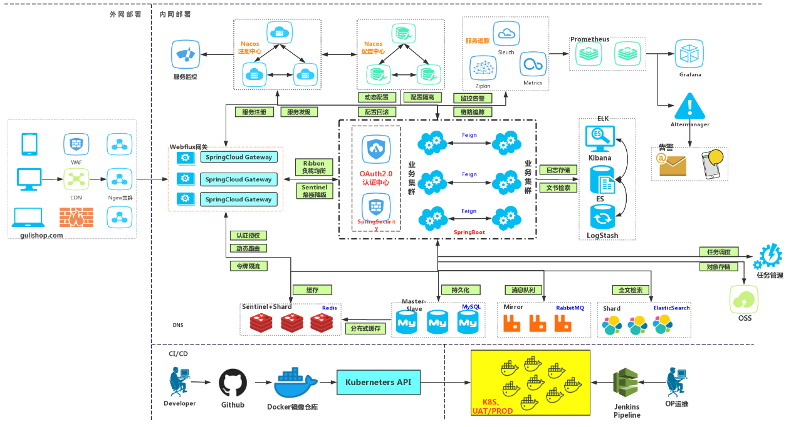
参考视频
谷粒商城
https://www.bilibili.com/video/BV1np4y1C7Yf

